
30 тысяч человек зарегистрировались в «Личном кабинете»
на сайте регионального оператора fond34.ru
В «Личном кабинете» авторизованные пользователи могут получить информацию о намеченных работах, сроках их проведения, о том, когда был открыт лицевой счет и сколько уже накоплено средств на счету.
Также, «Личный кабинет» дает возможность собственнику самостоятельно сформировать или распечатать платежный документ, а также внести оплату по взносам на капремонт.
Чтобы пройти регистрацию, пользователь должен ввести свои данные:
- адрес помещения
- номер лицевого счета
- электронную почту – на которую в дальнейшем придёт логин и пароль для авторизации
- Ф.И.О.
- номер телефона
- выбрать документ, подтверждающий право собственности и ввести дату и номер данного документа
После проверки этих данных электронным письмом высылается логин и пароль для активации учетной записи пользователя на сайте.
Стоит отметить, что неавторизованные пользователи могут также оплатить взнос на капитальный ремонт указав только номер лицевого счета.
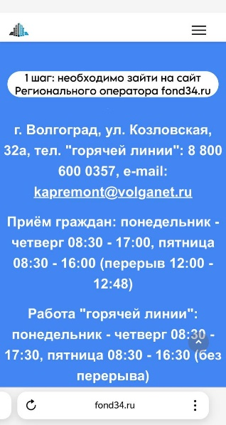
Ссылка на личный кабинет: https://lk034.eisgkh.ru/index.htm
